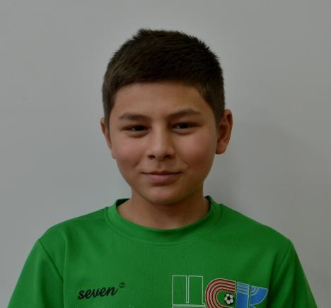

Имя: Александр

Родилась: июль 2012 г.

Братья и сестры: есть.

Внешность: цвет волос – русый, цвет глаз – карий.

Характеристика: Александр - добрый, ласковый мальчик. Дружеские отношения завязывает быстро, старается держаться в центре событий. Любит рисовать, играть в различные игры. Все поручения выполняет добросовестно. Саша принимает активное участие в классных и общешкольных мероприятиях. Участвует в театрализации сказок, проявляет желание танцевать. Самооценка адекватная, старается соблюдать принятые правила и нормы. Любит, чтобы его хвалили.

Правовые основания к устройству в семью: свидетельство о рождении не содержит сведений об отце и матери ребенка.